ГАРАНТИЙНЫЙ ТАЛОН  МОДЕЛЬ:___________________________  СЕРИЙНЫЙ НОМЕР (если имеется):  ____________________________________  ДАТА ПРОДАЖИ:___________________  ПОКУПАТЕЛЬ:______________________  Адрес покупателя и его телефон:________ ____________________________________  Название и адрес торгующей организации  ООО "ГЕРКУЛЕС", МО, Люберецкий р-н, городское поселение Томилино, поселок Жилино-1, 27 км Новорязанского шоссе, участок №2/7  Тел: (495) 136-28-79  ОТМЕТКА О ПЛОМБИРОВАНИИ:  да нет  м. п. торгующей организации  СЕРВИСНАЯ СЛУЖБА:  ООО "ГЕРКУЛЕС", МО, Люберецкий р-н, городское поселение Томилино, поселок Жилино-1, 27 км Новорязанского шоссе, участок №2/7  Тел: (495) 136-28-79  ОТМЕТКИ СЕРВИСНОЙ СЛУЖБЫ  Первый ремонт Второй ремонт Третий ремонт  ___________ ____________ ___________  ___________ ____________ ___________ | ГАРАНТИЙНЫЙ ТАЛОН  МОДЕЛЬ:___________________________  СЕРИЙНЫЙ НОМЕР (если имеется):  ____________________________________  ДАТА ПРОДАЖИ:____________________  ПОКУПАТЕЛЬ:_______________________  Адрес покупателя и его телефон:________ ____________________________________  Название и адрес торгующей организации  ООО "ГЕРКУЛЕС", МО, Люберецкий р-н, городское поселение Томилино, поселок Жилино-1, 27 км Новорязанского шоссе, участок №2/7  Тел: (495) 136-28-79  ОТМЕТКА О ПЛОМБИРОВАНИИ:  да нет  м. п. торгующей организации  СЕРВИСНАЯ СЛУЖБА:  ООО "ГЕРКУЛЕС", МО, Люберецкий р-н, городское поселение Томилино, поселок Жилино-1, 27 км Новорязанского шоссе, участок №2/7  Тел: (495) 136-28-79  ОТМЕТКИ СЕРВИСНОЙ СЛУЖБЫ  Первый ремонт Второй ремонт Третий ремонт  ____________ ___________ ___________  ____________ ___________ ___________
ПОКУПАТЕЛЬ: С условиями гарантийного обслуживания ознакомлен, претензий по внешнему виду и комплектации изделия не имею
Ф.И.О. должность покупателя_________________________________________________

Дата продажи _______________ Подпись покупателя_______________________

ООО «ГЕРКУЛЕС»
ПРОИЗВОДСТВО ПРОФЕССИОНАЛЬНЫХ
ТРЕНАЖЕРОВ И СПОРТИВНОГО ОБОРУДОВАНИЯ
www.royal-sport.ru e-mail: vberg@yandex.ru

ПАСПОРТ

Н-005 Велотренажер для колясочников

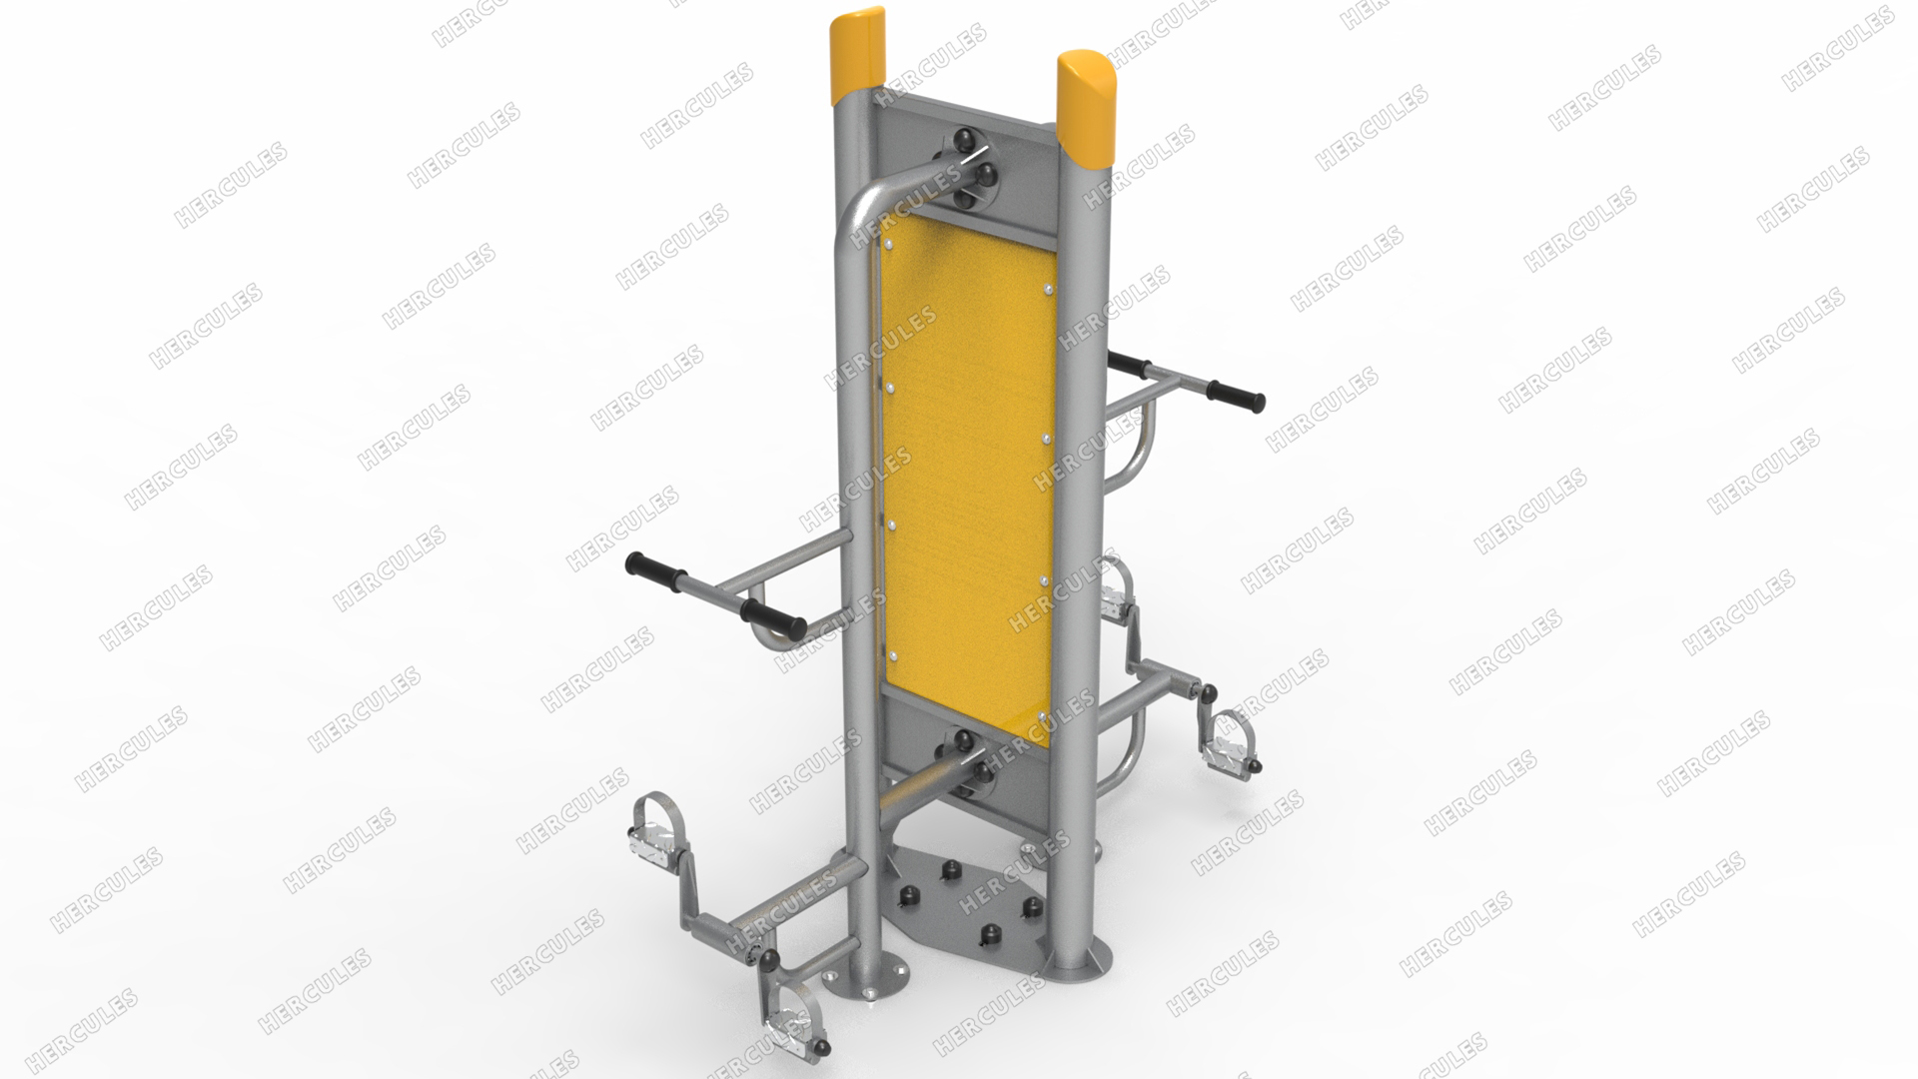

Уважаемые потребители!

Благодарим Вас за приобретения оборудования производства завода «ГЕРКУЛЕС».
1.Технические данные и непосредственное предназначение
Предназначен для укрепления мышц голеностопа и восстановления подвижности ног, для спортсменов в период восстановления, а также для пожилых людей.
ФУНКЦИЯ:
Подвижность коленей и голеностопных суставов.
УПРАЖНЕНИЕ:
Мин. Рост : 140 см
Встаньте лицом к устройству, возьмитесь за ручки. Используйте руки и ноги, чтобы плавно крутить педали. Время от времени меняйте направление.
ГАБАРИТЫ ДхШхВ: 1600 х 810 х 2090 мм. Приблизительная масса: 160 кг. Зона безопасности:. 4,7х3.9м
2. Меры безопасности и указания по эксплуатации
В конструкциях максимально сочетаются принципы: качества и функциональности. Внимание! Перед каждым занятием проведите внешний осмотр, убедитесь в отсутствии механических повреждений и устойчивости. При наличии недостатков эксплуатация изделий должна быть прекращена и приняты меры по их устранению.
3. Сведения о сертификации
Указанное оборудование в «Номенклатуру продукции и услуг (работ), в отношении которых законодательными актами РФ предусмотрена их обязательная сертификация» не включен и обязательной сертификации не подлежат. Однако завод «ГЕРКУЛЕС» осуществил процедуру добровольной сертификации оборудования и копии сертификатов являются обязательным приложением.
4. Правила транспортировки, хранения и утилизации.
При транспортировке в оригинальной упаковке, оборудование должно быть зафиксировано в транспортном средстве, исключающем смещение в процессе перевозки. При хранении должно находиться в оригинальной упаковке в помещении, обеспечивающем отсутствие механических повреждений на изделии, защиту от попадания влаги и агрессивных веществ.
Для снижения вредного воздействия отходов на человека и окружающую среду и повторное использование отходов в качестве альтернативного источника энергии и сырья, руководствуясь ГОСТ 2787-75, ГОСТ 1639-93, ГОСТ Р 12.1.052-97, ГОСТ Р 51769-2001,а так же руководящих документов регионального значения, необходимо принять меры по утилизации оборудования по истечении срока эксплуатации, предварительно приняв меры по обеспечению безопасности.
5. Гарантийные обязательства изготовителя.
Изготовитель гарантирует надёжную эксплуатацию при соблюдении потребителем условий транспортировки, сборки, эксплуатации, хранения и наличии оформленного в соответствии с настоящей инструкцией, журнала о техническом состоянии. Фирма производитель ООО «ГЕРКУЛЕС». Гарантийный срок эксплуатации вступает в силу со дня продажи. При этом гарантия: на раму – 12 месяцев; на все комплектующие – 12 месяцев; на расходные материалы - трос, обшивка мягких элементов – 6 месяцев; Срок службы 60 месяцев с даты выпуска, но не более 10 в пятой степени циклов нагружения с максимальной нагрузкой.
6. Гарантийные обязательства поставщика.
Завод «ГЕРКУЛЕС», являющийся производителем оборудования – спортивные тренажеры, реабилитационное оборудование, МАФы и проч. (далее по тексту - Продавец), находится по адресу: Россия, Московская область, Люберецкий р-н, городское поселение Томилино, поселок Жилино-1, 27 км Новорязанского шоссе, участок №2/7, выражает признательность за Ваш выбор. Мы сделали все возможное, чтобы наша продукция удовлетворяло запросам, а качество соответствовало лучшим мировым образцам. Во избежание недоразумений убедительно просим внимательно изучить Паспорт изделия, условия гарантийных обязательств, проверить правильность заполнения гарантийного талона. Данным паспортом и гарантийным талоном Завод «ГЕРКУЛЕС» подтверждает принятие на себя обязательств по удовлетворению требований потребителей, установленных действующим законодательством о защите прав потребителей, в случае обнаружения недостатков изделия, возникших по вине Изготовителя. Завод «ГЕРКУЛЕС» оставляет за собой право отказать в удовлетворении требований потребителей по гарантийным обязательствам и в бесплатном сервисном обслуживании изделия в случае несоблюдения изложенных ниже условий.
Гарантийные обязательства Продавца и бесплатное сервисное обслуживание осуществляются в соответствии с требованиями законодательства страны, в которой осуществляются гарантийные обязательства и бесплатное сервисное обслуживание. Завод «ГЕРКУЛЕС» устанавливает гарантийный срок, исчисляемый со дня продажи согласно информации, содержащейся в паспорте изделия.
Гарантийный ремонт изделия производится в случае проявления заводского дефекта в течение 12 месяцев после даты продажи, указанной в товарной накладной и гарантийной карте.
Любые претензии по качеству изделия рассматриваются только после письменного заявления покупателя.
6.1. Гарантийные обязательства Продавца распространяются только на изделия предназначенные для реализации на территории России.
6.2. В течении гарантийного срока Покупатель имеет право на бесплатный ремонт оборудования по неисправностям, являющимся следствием производственных дефектов. Техническое освидетельствование оборудования (дефектация), на предмет установления гарантийного случая производится по местонахождению Продавца или по месту нахождения Покупателя. Без предъявления заполненного должным образом гарантийного талона и паспорта, гарантийный ремонт не производится. Условия предоставления гарантии на оборудование устанавливаются заводом изготовителем и доводятся до Покупателя Продавцом в паспорте изделия. Гарантия на товар действует при условии соблюдения Покупателем всех правил эксплуатации и при условии проведения регулярного технического обслуживания, выполнения сборочных и монтажных работ согласно предоставляемых Продавцом схем и рекомендаций. Ответственность за соблюдение сроков и перечня необходимых работ по техническому обслуживанию оборудования, возлагается на Покупателя.
6.3. Гарантийные обязательства и бесплатное сервисное обслуживание не распространяются на перечисленные ниже принадлежности, входящие в комплектность товара:
• Нарушение правил и условий хранения, транспортировки и эксплуатации оборудования;
• Использование оборудования, предназначенного для личных (бытовых) нужд, для осуществления предпринимательской деятельности, в иных целях, не соответствующих его прямому назначению;
• При неисправностях, вызванных случайными причинами: броском напряжения в электрической сети, механическим воздействием и т.д., возникшими после передачи оборудования покупателю; • Эксплуатация оборудования с признаками неисправности (повышенный шум, потеря мощности, не правильная индикация, сообщение об ошибке, запах гари, звук трения, утраченные детали оборудования и т.д.)
• При использовании оборудования предназначенного для эксплуатации в помещении - на открытом пространстве, в помещениях с повышенной влажностью, балконах, лоджиях, под навесом.
• При использовании оборудования предназначенного для эксплуатации на открытом пространстве – использование/хранение оборудования в воде, в снегу, в песке, мусоре, при температуре воздуха ниже 20грС или выше 40грС.
• При наличии повреждений, вызванных сильным внутренним загрязнением, попаданием во внутренние элементы конструкции инородных тел.
• При неисправностях, возникших вследствие перегрузки оборудования, повлекшей за собой выход из строя сопряженных или последовательных деталей, например, узлов вращения, моторов, плат питания и управления, а так же вследствие несоответствия параметров электросети напряжению, указанному в инструкции по эксплуатации к оборудованию;
• При неисправностях, возникших вследствие естественного износа упорных, трущихся, передаточных деталей и материалов;
• При обслуживании оборудования вне гарантийной мастерской и самостоятельно, кроме случаев технического обслуживания, указанных в инструкции по эксплуатации;
• При неисправностях, вызванных в результате не квалифицированной сборки, установки и подключения оборудования, в нарушении схемы сборки и монтажа;
• Использование нестандартных/не качественных принадлежностей, аксессуаров, запасных частей, элементов питания, носителей информации различных типов или нестандартных форматов информации.
- Отсутствие функционально-необходимых элементов конструкции изделия (крышки, ролики, пружины, клавиши и т.п.);
- Использование изделия не по назначению.
- Гарантия не распространяется на изделия, имеющие дефекты, причиненные стихийными бедствиями, авариями, домашними животными, насекомыми;
- Гарантия на комплектующие, имеющие естественный ограниченный срок службы, не распространяется.
6.4. Условия гарантии не предусматривают чистку и профилактику изделий
6.5. Гарантия не предусматривает выезда мастера к месту установки изделия с целью его подключения, настройки, ремонта или консультации по вопросам эксплуатации. Настройка и установка (сборка, монтаж, подключение и т.п.) изделия, описанные в документации, прилагаемой к нему, могут быть выполнены самим пользователем или Покупателем. При этом лицо (организация), установившее изделие, несет ответственность за правильность и качество сборки/установки (настройки). Просим Вас обратить внимание на значимость правильной сборки и установки изделия, как для его надежной работы, так и для получения гарантийного и бесплатного сервисного обслуживания.
6.6. В случае, если в результате экспертизы оборудования будет установлено, что его недостатки возникли по вине дилера или заявленный дефект не подтвердился, то оборудование возвращается Дилеру его силами и за его счет, с компенсаций затрат заводу «ГЕРКУЛЕС».
6.7. Гарантия аннулируется в случае начала использования оборудования для уличных открытых площадок до момента его ввода в эксплуатацию эксплуатирующей организацией.
6.8. Для предъявления требования об обмене или возврате изделия необходимо соблюдение следующих условий:
• Комплектность изделия
• Сохранение товарного вида изделия (отсутствие следов сборки, царапин, потертостей и т.д.)
• Наличие оригинала товарно-кассового чека или копии платежного поручения, правильно заполненного гарантийного талона с печатью Продавца, наличие паспорта изделия, накладной ТОРГ-12.
6.9. Если для проведения гарантийного ремонта в МО и регионах РФ возникает необходимость транспортировки Изделия или его частей в Продавцу, или возникает необходимость командировки представителя сервисной службы Продавца, все транспортные расходы возлагаются на Покупателя.
6.10. Завод «ГЕРКУЛЕС» не несет ответственность за возможный вред, прямо или косвенно нанесенный изделием людям, домашним животным, имуществу в случае, если это произошло в результате несоблюдения правил и условий эксплуатации, установки изделия; умышленных или неосторожных действий покупателя (потребителя) или третьих лиц. Также Завод «ГЕРКУЛЕС» не несет ответственность за возможный вред, прямо или косвенно нанесенный изделием соответствующего назначения, в результате потери, повреждения или изменения данных и информации. В период и после истечения гарантийного срока завод «ГЕРКУЛЕС» готов предложить свои услуги.
6.11. Контакты: ООО Завод «ГЕРКУЛЕС» https://royal-sport.ru/ Почта SALE@ROYAL-SPORT.RU
Телефон: +7 (495) 136-28-79, +7 (903) 547-65-78, +7 (905) 555-63-71. Почтовый адрес: Россия, 140000, Московская область, г. Люберцы, ул. Котельнический проезд, 12а, строение Литера Б, офис 5.
Внимание! Фирма производитель оставляет за собой право вносить изменения (модернизировать) в свою продукцию, без предварительного оповещения покупателя.

